Broj: 01-3-1948 -1/24
Sarajevo, 19.11.2024.godine

Na osnovu člana 115. Statuta Univerziteta u Sarajevu, a u vezi sa članom 70. Zakona o javnim nabavkama BiH ("Službeni glasnik BiH" broj 39/14, 59/22,50/24), a na osnovu Zapisnika pregledu i ocjeni i ponuda 03-4-1908 -3/24 od 19.11.2024., u Otvorenom postupku javne nabavke broj 01-3- 1648-1/24, po prethodnoj saglasnosti sekretara, dekan Fakulteta donosi:
ODLUKU
o dodjeli ugovora najpovoljnijem ponuđaču za javnu nabavku Polica za biblioteku

- Nakon provedenog Otvorenog postupka javne nabavke broj 01-3-1648-1/24, objavljenog na Portalu javnih nabavki pod brojem pod brojem pod brojem 29329-1-1-97-3-37/24, dana 18.10.2024. godine, dodjeljuje se ugovor najpovoljnijem ponuđaču A DŽE CLASSIC export-import d.o.o. Tešanj, sa sjedištem u ul Tešanjskih brigade, 74260 Tešanj.
- A DŽE CLASSIC export-import d.o.o. Tešanj zaključit će sa Univerzitetom u Sarajevu-Fakultetom političkih nauka Ugovor o javnoj nabavci, na period od godinu dana, vrijednosti : 4.295,00 KM ( bez PDV-a)
- Ugovor će se dostavit na potpis izabranom ponuđaču po isteku Zakonom propisanih rokova.
- Ova odluka objavit će se na web stranici www.fpn.unsa.ba, istovremeno sa upućivanjem ponuđačima koji su sudjelovali u postupku javne nabavke, u skladu sa članom 70.stav 6. Zakona o javnim nabavkama.
- Ova odluka stupa na snagu danom donošenja.
Obrazloženje:
Ugovorni organ Univerzitet u Sarajevu - Fakultet političkih nauka proveo je Otvoreni postupak javne nabavke broj 01-3-1648-1/24, objavljenog na Portalu javnih nabavki pod brojem 29329-1-1-97-3-37/24, dana 18.10.2024. godine. Ukupna procijenjena vrijednost nabavke (bez PDV-a) je 11.385,75 KM. Krajnji rok za podnošenje ponuda je bio najkasnije 14.11.2024. godine, do 09:30 sati. Do isteka roka za podnošenje ponuda na protokol Univerziteta u Sarajevu- Fakulteta političkih nauka blagovremeno je stiglo šest ponuda, a što je kontatovano Zapisnikom o zaprimanju ponuda broj 03-4-1908 -1/24 od 14.11.2024.
Ispitujući ispunjenost formalno-pravnih uslova koje su ponuđači trebali ispuniti, komisija je konstatovala da sve ponude ponuđača ispunjavaja formalno-pravne uslove.
Ugovorni organ zakazao je e aukciji za 19.11.2024. godine, sa početkom u 10,00., sa početnim cijenama dostavljenih ponuda kako slijedi:

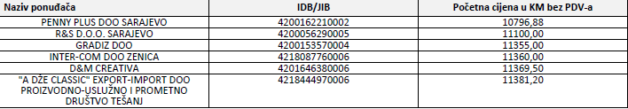
Nakon održane e akcije, formirana je konačna rang lista ponuđača, kako slijedi:
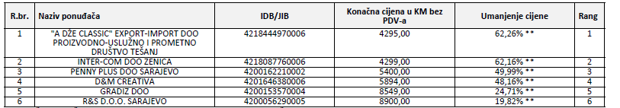
Na osnovu svega iznad navedenog i u okviru svojih ovlaštenja u skladu sa Odlukom o imenovanju komisije broj 01-3- 342 -1/24 od 15.2.2024., Komisija je dala preporuku dekanu da u skladu sa članom 70. stav (3) Zakona o javnim nabavkama („Službeni glasnik BiH“ broj 39/14 i 59/22 i 50/24), donese odluku o izboru kvalifikovanih ponuda i zaključi ugovor o javnoj nabavci nakon provedenih internih procedra sa A DŽE CLASSIC export-import d.o.o. Tešanj, sa cijenom 4.295,00 KM.
Slijedom navedenog, dekan Univerziteta u Sarajevu-Fakulteta političkih nauka, donio je Odluku kao u izreci.

Pouka o pravnom lijeku: Protiv ove Odluke može se uložiti žalba ugovornom organu u skladu sa čl. 99., a u roku predviđenim članom 101. Zakona o javnim nabavkama.

Sekretar organizacione jedinice Univerzitet u Sarajevu- Fakultet političkih nauka, Umihana Mahmić mr.iur., potvrđuje, da je Odluka u skladu sa Zakonom o visokom obrazovanju i Statutom Univerziteta u Sarajevu te da je dekan Univerziteta u Sarajevu- Fakulteta političkih nauka nadležan za donošenje istog shodno članu 71. Zakona o visokom obrazovanju („Službene novine Kantona Sarajevo“, broj 36/22.)
DEKAN
Dostaviti ___________________
1. Ponuđačima prof.dr.Sead Turčalo
2. a/a

